Documento de diseño de videojuegos



**Agencia de Educación Superior, Ciencia y Tecnología ATENEA**

Universidad Nacional de Colombia



**Introducción a los videojuegos <Todos a la U>**

**Elaborado por:**

Natalia Castellanos Gómez

Líder Técnico Desarrollo Videojuegos

Fecha: 11 de abril del 2023

Ciudad: Bogotá D. C.

Versión: 1



|  |  |
| --- | --- |
| **Identificación del proyecto** | |
| **Título del documento:** | Documento de Diseño de Videojuegos |
| **Nombre del proyecto:** | Todos a la U |
| **Objeto del proyecto:** | Aunar esfuerzos técnicos, administrativos, financieros, académicos y operativos entre la Agencia Distrital para la Educación Superior, la Ciencia y la Tecnología - ATENEA y la Universidad Nacional de Colombia, para la implementación de los componentes de Tecnologías de la Información y Habilidades Socioemocionales del programa "Todos a la U.” |
| **Líder línea técnica** | Natalia Castellanos Gómez |
| **Usuarios/Beneficiarios** | Personas residentes en la ciudad de Bogotá, mayores de edad, bachilleres. |
| **Director del proyecto operador:** | Liz Karen Herrera Quintero |
| **Correo electrónico del director del proyecto:** | lkherreraq@unal.edu.co |
| **Versión del documento:** | 1.0 |

**Documento de diseño de videojuego**

**Nombre del videojuego:** BogoFast

**Genero:** Carreras (Raicing)

**Jugadores:**1

**Especificaciones técnicas del videojuego**

**Tipo de gráficos:** 3D

**Vista:** Tercera persona y Primera persona.

**Plataforma:** PC o consola

**Lenguaje de programación:** C#

**Concepto**

**Descripción general del videojuego:**

**El juego de conducción** centrado en la experiencia de **carreras realistas**, pero sin perder el factor de diversión y accesibilidad, imitando competencia entre diversos vehículos.

El juego contará con una variedad de modos de juego, **incluyendo carreras de circuito o carreras callejeras** (contra reloj), cada pista contará con una con su propio estilo y desafíos únicos.

Los jugadores podrán elegir entre una amplia selección de vehículos, que cuenten con diferentes clases y características.

**Esquema de juego:**

* Opciones de juego: Juego principal (Jugar); Créditos; pausa; selección de pistas y Salir
* Resumen de la historia: El jugador debe enfrentarse en diferentes pistas contra otros conductores con el fin de definir quién es el mejor conductor.
* Modos: Carrera de un solo jugador: Los jugadores podrán competir contra la IA.
* Elementos del juego:
* Obstáculos:

Elementos a lo largo de la pista que interfieran con el recorrido del jugador por la misma, disminuyendo su velocidad o haciendo que frene.

Otros vehículos (Competencia):

Una serie de vehículos que buscaran llegar a la meta antes que el jugador.

Controles:

El jugador controla el vehículo a través de un mando que consta de 4 botones y con el teclado (flechas o WASD).

Diseño:

Bogofast está diseñado para jugar en pistas desafiantes con enemigos estratégicos.

**Definición del diseño del videojuego:**

Juego de carreras en el cual el jugador controla uno de varios vehículos y compite con otros. Estas competencias sucederán en **diferentes pistas localizadas en diversos entornos.** Las pistas contaran con tramos atractivos, con curvas cerradas, obstáculos y buscando siempre retar **las habilidades del jugador antes de que este llegue a la línea de meta.**

**Técnicas de gamificación:**

**Recompensas y Puntuación**:

La posición en que termine el jugador tras recorrer la pista será en la cual comience para la siguiente pista.

⦁ El jugador podrá ver sus mejores tiempos a partir de una pantalla de récords.

⦁ A lo largo de la carrera el jugador cada vez que de una vuelta buscara mejorar su desempeño.

⦁ Se desbloqueará la siguiente pista únicamente si el jugador ocupa el podio.

**Competencia Social**: El jugador podrá ver sus mejores tiempos a partir de una pantalla de récords, los récords podrán ser asociados al nombre del jugador, por lo cual podrán medir su desempeño diferentes jugadores.

**Logros y Objetivos:** El jugador debe manejar un vehículo y a partir de las vistas en primera o tercera persona donde compartirá el objetivo común de cruzar la línea de meta antes que los demás.

**Elementos Narrativos Simples:** Aunque la trama de BogoFast es minimalista, hay un contexto narrativo básico que involucra a un auto que compite en diversas pistas, buscando ganar en el menor tiempo posible el título del mejor conductor.

**Flujo del videojuego:**

**Inicio del Juego:**

El juego comienza con una pantalla de presentación que muestra el título del juego y a menudo una breve melodía de inicio.

El jugador inicia una nueva partida presionando un botón en la pantalla de inicio.

**Fase de Preparación:**

Después de iniciar el juego, se da un vistazo general a la pista y sus obstáculos.

La señal de partida (Inicio) será dada por un semáforo que vaya de rojo a verde, indicando al llegar el verde que la carrera ha comenzado.

**Jugabilidad:**

El jugador arranca a la señal de la luz verde y se mueve a través de la pista evitando chocarse con los otros vehículos y tener contacto con los obstáculo s.

**Contrincantes y su comportamiento:**

**Obstáculos:**

Los obstáculos que a medida van encontrando mientras se mueven por la pista y obstruyen el camino lo hace más interesante.

Una vez la carrera comience el objetivo de la IA es que cada vehículo llegue antes a la línea de meta antes que el vehículo del jugador.

**Derrota:**

El jugador completa la carrera, pero no se posiciona en el podio.

**Victoria en el Nivel:**

El jugador ocupa algún puesto dentro del podio.

**Fin del Juego:**

El juego termina cuando el jugador pierde la vida o decide salir de la partida.

**Reinicio o Continuación:**

El jugador puede elegir jugar nuevamente o seguir a la siguiente pista (Esta opción se desbloquea cuando el jugador ocupa algún puesto dentro del podio).

**Interfaces de usuario:**

La interfaz de usuario en BogoFast consta de tres botones esenciales: **"Inicio"**, que permite a los jugadores comenzar una nueva partida; **"Créditos"**, que proporciona información sobre el desarrollo del juego y sus creadores; y **"Salir del juego"**, que permite a los jugadores abandonar la aplicación en cualquier momento.

Durante la partida en la pantalla principal, se muestra la puntuación actual del jugador, lo que les permite realizar un seguimiento de su desempeño y competir por la puntuación más alta. En caso de que el jugador no logre superar los desafíos del juego y pierda una vida, se desencadena una pantalla de **"Game Over"**, que muestra la puntuación final y brinda la opción de reiniciar la partida, lo que fomenta la perseverancia y la mejora continua.

**Pausa** (Botón de reinicio)

**Storyboard**

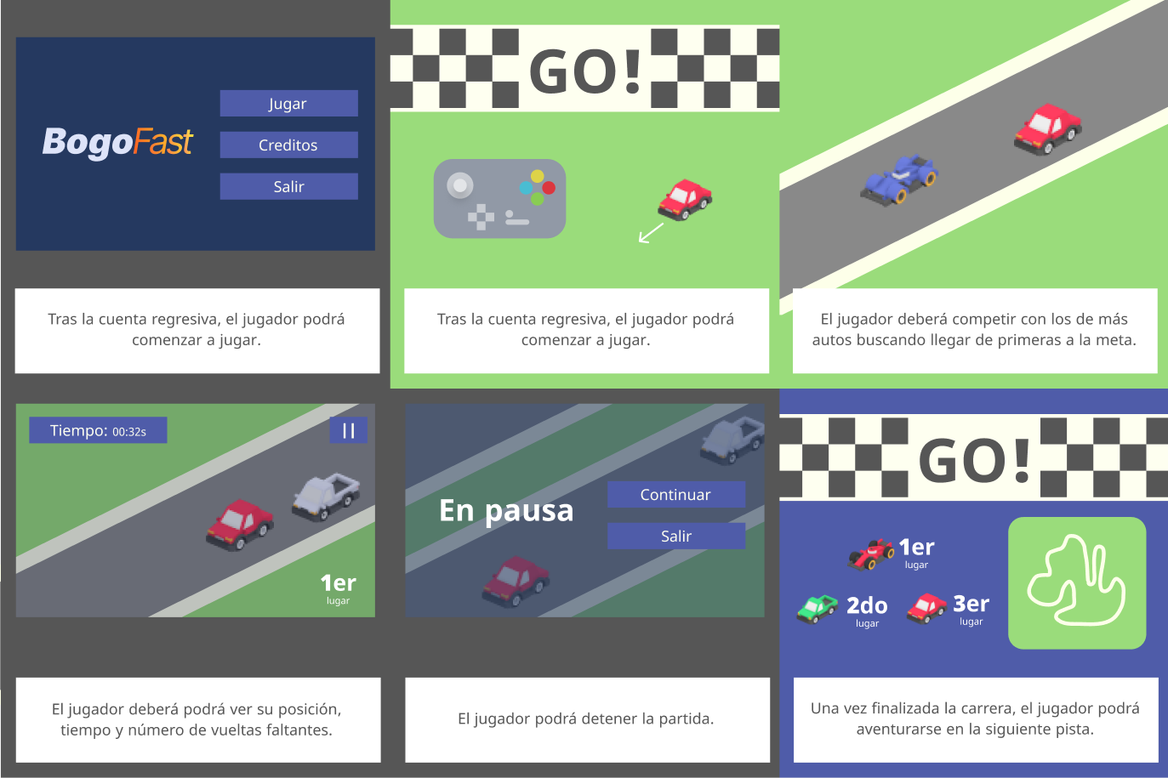

**Flujo**

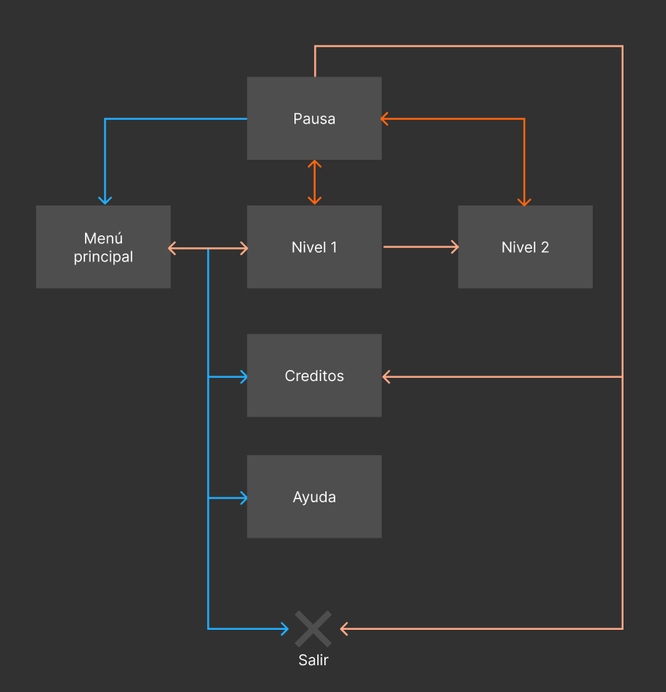

**Bibliografía**

Unity. (s. f.). Game design document (GDD) template. https://acortar.link/3tl9Ay

**Desarrolladores:**

Nicolás Sebastián Moya Guevara

Liz Carol Molina Rincon

Paula Alejandra Serna Peña